Pkp.
Eelnõu nr.
lihthäälteenamus
VIIMSI VALLAVOLIKOGU
OTSUS
Viimsi |  | 15. detsember 2015 nr
Haabneeme alevikus asuva Teeristi ja
Väike-Teeristi kinnistute omandamine
Võttes aluseks "Viimsi valla põhimääruse" § 127 lõike 1 ja lõike 2 punkti 1, arvestades 21.10.2015 esitatud avaldust üldkasutatava maa vallale üleandmiseks (reg nr 14-9/6076) ja Viimsi Vallavalitsuse ettepanekut, Viimsi Vallavolikogu
o t s u s t a b :

- Omandada tasuta Haabneeme alevikus asuvad Teeristi (katastritunnus 89001:010:1271, maa sihtotstarve: üldkasutatav maa 100%, pindalaga 229 m²) ja Väike-Teeristi kinnistu (katastritunnus 89001:010:1272, maa sihtotstarve: üldkasutatav maa 100 %, pindalaga 1396 m²).
- Anda volitused vallavanemale (edasivolitamise õigusega) punktis 1 nimetatud kinnistute omandamise lepingu sõlmimiseks.
- Otsus jõustub teatavakstegemisest.
- Otsust on võimalik vaidlustada esitades kaebuse Tallinna Halduskohtusse (Pärnu mnt 7, Tallinn) või vaide Viimsi Vallavolikogule 30 päeva jooksul arvates otsuse teatavakstegemisest.
Kristina Kams
Vallavolikogu aseesimees

Eelnõu esitaja: Viimsi Vallavalitsus, kommunaalamet
Eelnõu koostaja: Alar Mik, kommunaalameti juhataja
Kooskõlastanud:

Oliver Liidemann  Abivallavanem | Alar Mik  Kommunaalameti juhataja | Erik Vest  Maa- ja planeerimisameti juhataja
Kristi Tomingas
Vallasekretär

Lisa

Viimsi Vallavolikogu

24.11.2015 otsusele nr

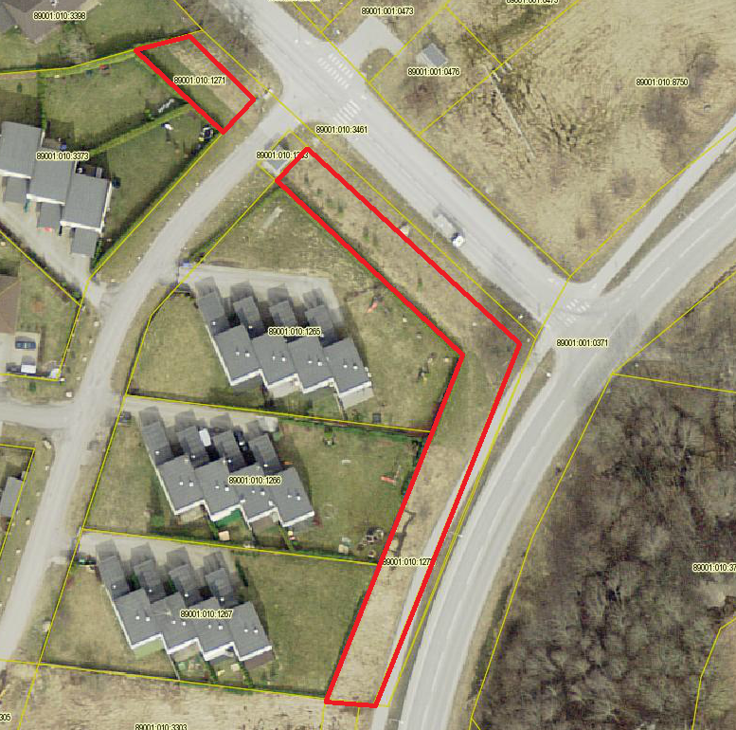

Kristina Kams

Vallavolikogu aseesimees

Seletuskiri

Viimsi Vallavolikogu otsuse eelnõu
"Haabneeme alevikus asuva Teeristi ja Väike-Teeristi
kinnistute omandamine" juurde

Käesoleva otsuse eelnõuga teeb vallavalitsus ettepaneku omandada tasuta Haabneeme alevikus asuvad üldkasutatava maa sihtotstarbega kinnistud.

Kinnistute tasuta üleandmiseks on OÜ Incom Holding juhatuse liige hr Hannes Raag esitanud vallavalitsusele 21.10.2015 avalduse (reg nr 14-9/6076).

Volikogule tehakse ettepanek võtta valla omandisse Teeristi ja Väike-Teeristi kinnistud. Kinnistutele on kinnistusraamatu andmetel kantud järgnevad kitsendused:
- Isiklik kasutusõigus tehnovõrgu või rajatise seadmiseks AS Eesti Telekom (registrikood 10234957) kasuks. Tähtajatu ja isiklik kasutusõigus vastavalt 03.07.2003 lepingu punktidele 4 ja 6 ning lepingu lisaks olevale plaanile.
- Tähtajatu ja tasuta isiklik kasutusõigus Viimsi valla kasuks vastavalt 27.06.2003 lepingu punktidele 3 ja 4 ning lepingu lisaks olevale plaanile. Sisse kantud 24.09.2003.

Väike-Teeristi kinnistul paikneb osaliselt Randvere tee jalg- ja jalgrattatee.

Kinnistute omandamine võimaldab lülitada kinnistud (haljakud) valla haljakute nimistusse ning rajada tulevikus kinnistutele haljastust, et valla avalikku ruumi rohelust tuua, samuti tekib võimalus kinnistutele perspektiivis kommunikatsioone ja trasse paigaldada, teelaiendusi teha, mistõttu on Viimsi Vallavalitsuse ettepanek võtta tasuta valla omandisse eelnimetatud kinnistud.

Alar Mik
Kommunaalameti juhataja

